Кемеровская область, Новокузнецкий район, Центральное с/п, с.Красная Орловка, ул. 60 лет Октября, 24, 2004 кв.м. | Под строительство производственной базы
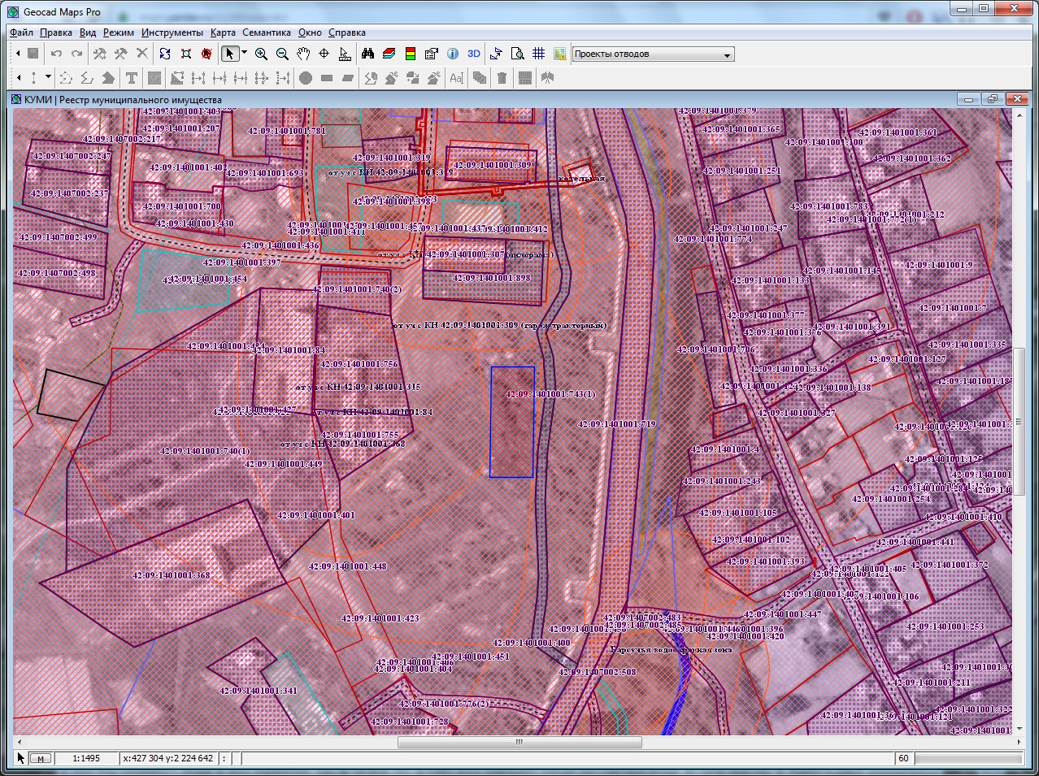 | 